**5. ENTORNOS DE DESARROLLO (IDE).**

También conocido como Entorno de Desarrollo Integrado o Integrated Development Enviroment (IDE) es un entorno de desarrollo y una plataforma diseñada para facilitar la labor del programador de software.

Puede servir para; buscar y reemplazar códigos, colorear la sintaxis para una mejor legibilidad, ejecutar en modo debug, autocompletar códigos, integrar sistemas de control de versiones, diseñar proyectos a partir de plantillas, insertar trozos de códigos o refactorizar códigos.

**5.1. Componentes de un IDE.**

**5.1.1. Editor de texto.**

Un editor de texto es un programa donde puedes crear y modificar archivos digitales de texto sin formatos. El programa lee el archivo e interpreta los bytes según el código que use el editor de texto (por ejemplo: ASCII o UTF-8).

**5.1.2. Compilador.**

En palabras simples un compilador sería un traductor de lenguaje, que traduciría nuestro lenguaje de programación a un lenguaje más simple.

**5.1.3. Intérprete.**

Un intérprete es un programa de computadora que ejecuta los códigos que ha escrito línea por línea sin compilación previa de código en lenguaje máquina.

**5.1.4. Depurador o Debugger:**

Un depurador (Debugger) es un programa informático creado con el fin de analizar, encontrar errores. Normalmente, los depuradores suelen estar dentro de los entornos de desarrollo integrados.

**5.1.5. Control de versiones.**

Es un sistema que registra los cambios realizados en un archivo (o varios) a lo largo del tiempo, para así poder recuperar las versiones anteriores en caso de cometer un error.

**5.1.6. Interfaces gráficas de usuario.**

Es un programa informático que utiliza mediante imágenes y objetos gráficos. La utilidad de una GUI (Graphic User Interface) es facilitar la comunicación con el sistema operativo ofreciendo un entorno visual sencillo.

**5.1.7.Refactorización:**

La refactorización es una limpieza de código que no arregle errores ni incorpora funcionalidades.

Además la refactorización del código solo altera la estructura interna del código sin cambiar el comportamiento externo del programa o de la web. Es decir, a la vista del usuario final no cambia absolutamente nada, pero al programador le facilita muchísimo la vida hacer este proceso, porque así el código se vuelve muchísimo más entendible por una persona humana.

**Objetivos de la refactorización:**

* Facilitar la comprensión del código.
* Cambiar estructura y diseño del código.
* Eliminar código muerto.
* Facilitar el mantenimiento en un futuro.

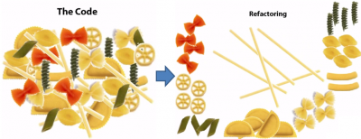

Máquinas virtuales

**Definición:** Una máquina virtual es un software que permite emular el funcionamiento de un ordenador dentro de otro ordenador gracias a un proceso de encapsulamiento que aísla a ambos, algo similar a las muñecas matrioskas rusas, que se encapsulan entre si pero cada una tiene la independencia de su huésped.

Este emula el funcionamiento de un ordenador real con todos los componentes necesarios para funcionar, y que puede ejecutar cualquier sistema operativo o programa, tal y como haría un ordenador normal.

A grandes rasgos, la única diferencia entre tu ordenador real y una máquina virtual que ejecutes en ese mismo ordenador, es que tu ordenador sí cuenta con un hardware real, mientras que la máquina virtual emula todos sus componentes de forma que no tiene por qué corresponderse con el hardware físico que tienes instalado en tu ordenador real.

De ese modo, se pueden ajustar las características del hardware para hacerlo compatible con el sistema operativo que vayas a usar en esa máquina virtual. Es decir, aunque tu hardware real no sea compatible con un determinado sistema operativo, el de una máquina virtual que se ejecute en ese ordenador sí puede serlo.

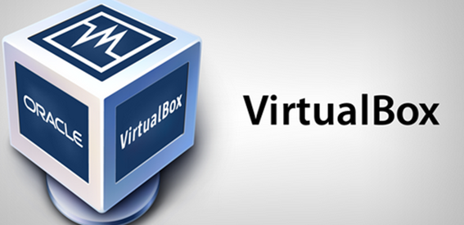

Es un software que puede cargar en su interior un sistema operativo haciendo creer que es un PC de verdad. Una máquina virtual nos permite emular una consola, pc, móvil… Existen dos tipos de máquinas virtuales; las de proceso y las de sistema.

**6.1. Definición.**

Una máquina virtual es un software que simula un sistema operativo real dentro de otro sistema operativo. Dicho de otra forma, un ordenador dentro de otro ordenador, siendo completamente independiente uno de otro.

Mediante este sistema, el software utilizado para crear la máquina virtual, crea los componentes (virtualmente) necesarios para que el PC virtual a crear funcione (RAM, Tarjeta gráfica…). Normalmente, el creador de la misma máquina puede decidir cuánto de cada componente tendrá (8GB de ram, procesador 4 núcleos…), dependiendo de las necesidades.

**Máquinas virtuales de proceso**

Una máquina virtual de proceso, a veces llamada "máquina virtual de aplicación", se ejecuta como un proceso normal dentro de un SO y soporta un solo proceso. La máquina se inicia automáticamente cuando se lanza el proceso que se desea ejecutar y se detiene para cuando este finaliza. Su objetivo es el de proporcionar un entorno de ejecución independiente de la plataforma de hardware y del SO, que oculte los detalles de la plataforma subyacente y permita que un programa se ejecute siempre de la misma forma sobre cualquier plataforma.

Una máquina virtual de proceso, en vez de emular todo el sistema pc, recrea de manera virtual solamente un proceso, como por ejemplo una aplicación en su entorno de ejecución

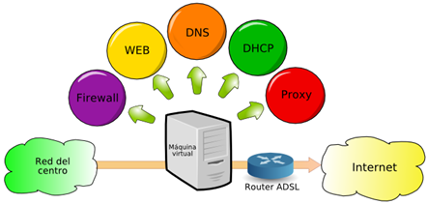

**Máquinas virtuales de proceso:** El objetivo de estas máquinas es proporcionar un entorno independiente del sistema operativo para ejecutar una tarea específica.

**Máquinas virtuales de sistema**

Las máquinas virtuales de alivio sistema, también llamadas máquinas virtuales de hardware, permiten a la máquina física subyacente multiplicarse entre varias máquinas virtuales, cada una ejecutando su propio sistema operativo. A la capa de software que permite la virtualización se la llama monitor de máquina virtual o "hypervisor". Un monitor de máquina virtual puede ejecutarse o bien directamente sobre el hardware o bien sobre un sistema operativo ("host operating system").

· Ejemplos: Java, .NET Framework.

· Máquina virtual instanciada para un proceso.

· Cuando termina el proceso, termina la instancia de máquina virtual.

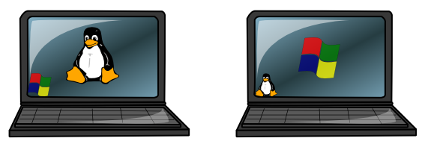

Es el tipo de máquina virtual más común. Este tipo de máquina virtual o software tiene su disco duro, memoria, tarjeta gráfica y el resto de componentes que tendría un ordenador, por ejemplo, pero todas de manera virtual.

Lógicamente, para tener una máquina virtual de sistema, antes tenemos que tener donde instalarlo, esto es, tenemos que tener un ordenador físico donde alojaremos nuestra máquina virtual. Y al crear nuestra máquina, acapararemos los recursos desde el ordenador físico.

Es posible crear una máquina virtual dentro de otra máquina virtual.

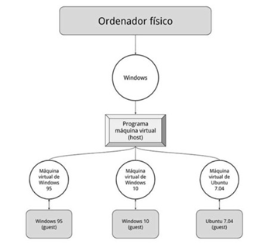

* **Máquinas virtuales de sistema:** El objetivo de estas es poder tener varios sistemas operativos dentro de un mismo sistema, pudiendo ser independientes unos de otros. Se puede realizar más de una tarea en ellos.

**Ventajas**

Con las máquinas virtuales, podemos tener varios sistemas operativos sin necesidad de crear particiones o tener más discos duros, esto nos permitirá poder tener sistemas operativos para pruebas. Por ejemplo, que sale una versión beta y no queremos instalarla en nuestro sistema operativo de trabajo, ya que las betas son eso, "pruebas" y puede que dejen el sistema operativo inestable, algo que no se quiere con el equipo de trabajo. De esta forma siempre se tendrá la oportunidad de probar esos programas beta sin que afecten a las cosas que se tienen instaladas ni que obliguen a formatear y volver a instalar de nuevo todo lo que se tiene.

**Desventajas**

Una de las razones por la que las máquinas virtuales no son la panacea de la computación, es que agregan gran complejidad al sistema en tiempo de ejecución. La principal desventaja de la máquina virtual, es que en la aplicación de algunos procesos tendrá como efecto la lentitud del computador, es decir, la computadora en la cual se está ejecutando este proceso debe tener una capacidad bastante notable “debe ser de gran capacidad o potente”.

Ventajas:

* Pueden existir simultáneamente varios Sistemas Operativos en la misma máquina virtual, eso sí, aislados unos de otros.
* Se pueden tener PCs completos listos en USBs
* Para probar aplicaciones conviene tener entornos limpios, por lo que una máquina virtual nos puede ofrecer ese entorno.
* En caso de desastre, una máquina virtual es fácil de recuperar ya que es posible guardar sus estados.
* Menos equipos físicos, por lo que se ahorra en mantenimiento y energía.

Desventajas:

* La lentitud de la máquina al ejecutar los programas.
* No es tan eficiente como una máquina real.
* La necesidad de disponer de un ordenador potente para ejecutar las máquinas virtuales.

**miguel zabal**

**6. Máquinas Virtuales:**

**6.1.Definición:**

Una máquina virtual es un software que simula un ordenador con todo su hardware y su software dentro de otro ordenador físico y puede ejecutar programas tal y como se haría en un ordenador físico, esto tiene muchos usos y muy variados algunos de ellos pueden ser probar varios sistemas operativos dentro de un ordenador para decidirte por cual instalar como nativo, este es el uso doméstico que se les da a las máquinas virtuales, para lo cual suelen usarse las plataformas VMWare Workstation o ESXi

Cada vez son más las empresas que usan sistemas de virtualización en sus servidores, como podían ser VMWare ESXi y Proxmox. Estos sistemas permiten ejecutar muchos servidores con múltiples sistemas operativos diferentes en una misma máquina física, y esto es muy útil, al poder tener un controlador de dominio de windows y un servidor http en un ubuntu server por ejemplo en un mismo equipo físico.

**6.2.Máquinas virtuales de proceso**

Una máquina virtual de proceso, se ejecuta como si fuese un programa normal por encima de un sistema operativo, por ejemplo la máquina virtual de java, esto nos permite ejecutar aplicaciones que están hechas precisamente para ser utilizadas de esa manera.

Por ejemplo todas las versiones de android trae una máquina virtual de java, ya que las aplicaciones android están programadas en java, android suele traer preinstalada una de estas dos máquinas, dalvik o ART. Estas máquinas virtuales hacen posible que android sea capaz de ejecutar aplicaciones.

**6.3. Máquinas virtuales de sistema**

Una máquina virtual de sistema es una máquina virtual en la cual podemos instalar un sistema operativo completo por encima, el el cual instalar aplicaciones y ejecutarlas como si de un ordenador real se tratase.

Estas máquinas virtuales suelen ser usadas para probar sistemas operativos antes de que los instalemos de forma nativa en nuestro equipo, también suelen usarse para instalar virus y así poder estudiar su comportamiento en un entorno aislado y seguro.

En este tipo de máquinas virtuales nos encontramos Virtualbox y vmware workstation.

**6.4.Ventajas y desventajas de las máquinas virtuales:**

|  |  |
| --- | --- |
| Ventajas | Desventajas |
| Posibilidad de instalar varios sistemas operativos dentro de una misma máquina física. | Cuando hay muchas máquinas virtuales ejecutándose al mismo tiempo en una misma máquina física estas pueden presentar un rendimiento inestable. |
| La máquina virtual puede ofrecer una arquitectura diferente a la máquina real | La máquina virtual no es tan eficiente como una verdadera a la hora de acceder al hardware |
| Mantenimiento sencillo. | Precio |
| Centralizar la administración de red | Complejidad |
| Reducir la dependencia del hardware |  |
| Ideal para experimentar |  |